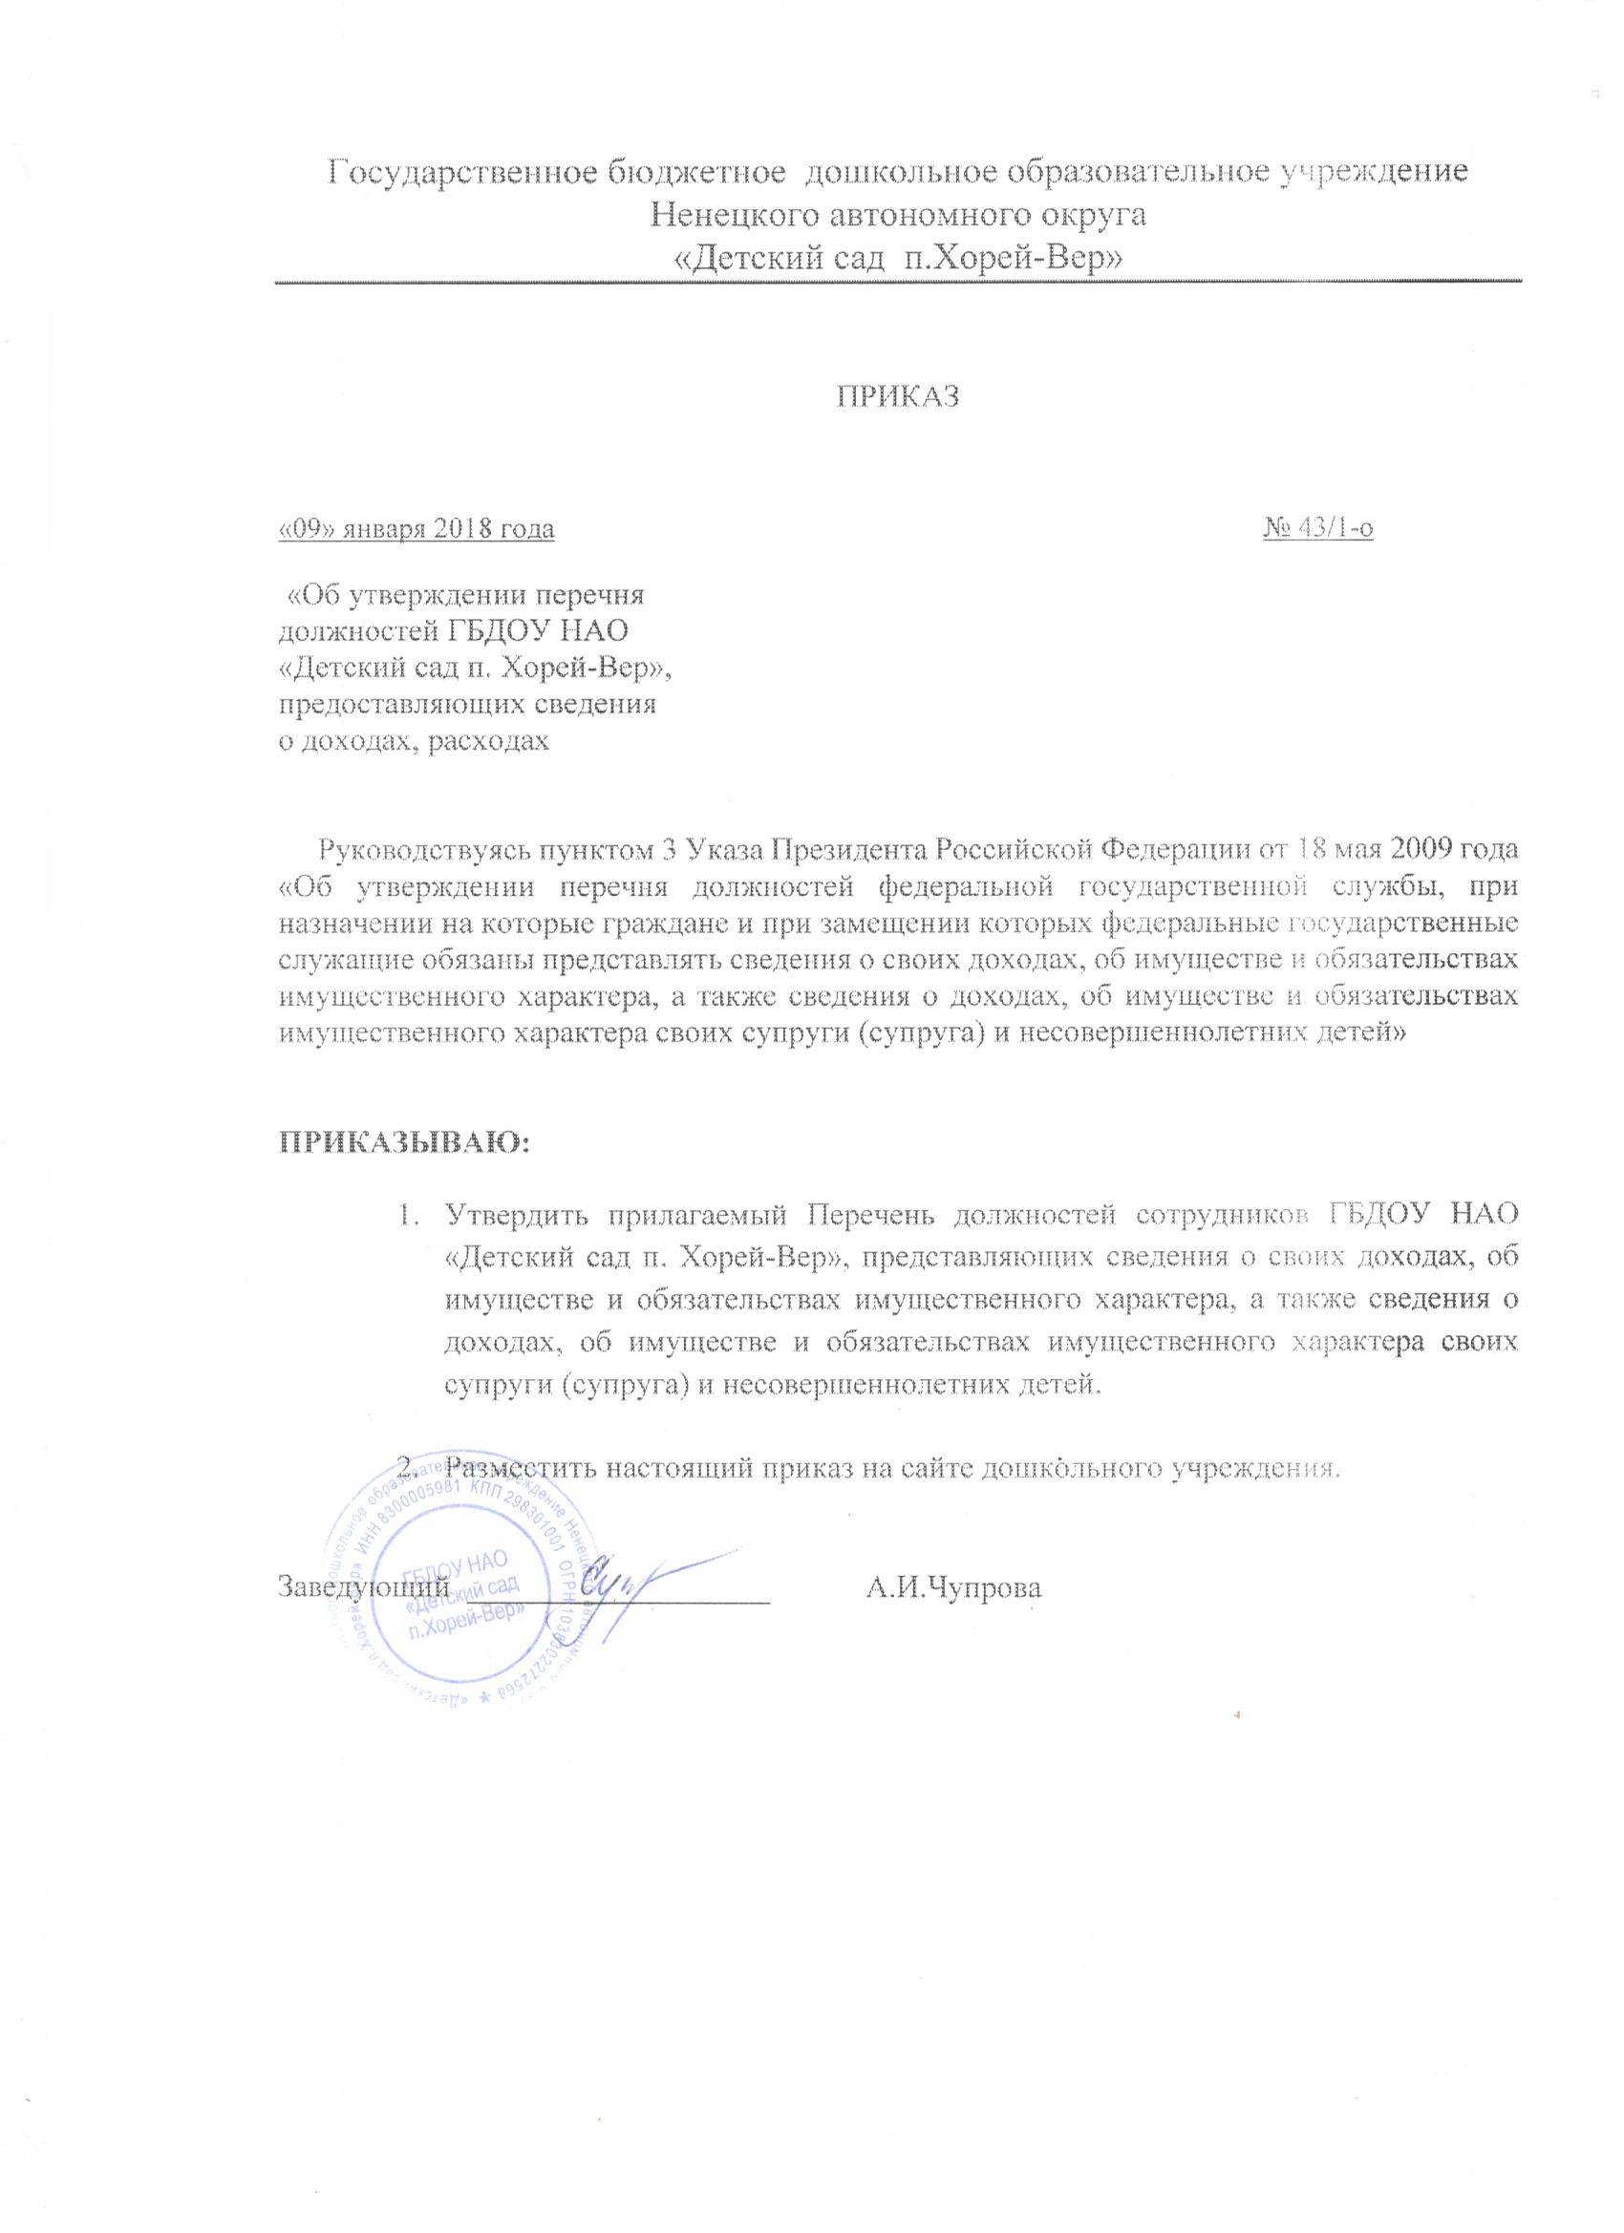

Государственное бюджетное дошкольное образовательное учреждение Ненецкого автономного округа «Детский сад п.Хорей-Вер»

ПРИКАЗ

«09» января 2018 года № 43/1-о
«Об утверждении перечня
должностей ГБДОУ НАО
«Детский сад п. Хорей-Вер»,
предоставляющих сведения
о доходах, расходах

Руководствуясь пунктом 3 Указа Президента Российской Федерации от 18 мая 2009 года «Об утверждении перечня должностей федеральной государственной службы, при назначении на которые граждане и при замещении которых федеральные государственные служащие обязаны представлять сведения о своих доходах, об имуществе и обязательствах имущественного характера, а также сведения о доходах, об имуществе и обязательствах имущественного характера своих супруги (супруга) и несовершеннолетних детей»

ПРИКАЗЫВАЮ:

- Утвердить прилагаемый Перечень должностей сотрудников ГБДОУ НАО «Детский сад п. Хорей-Вер», представляющих сведения о своих доходах, об имуществе и обязательствах имущественного характера, а также сведения о доходах, об имуществе и обязательствах имущественного характера своих супруги (супруга) и несовершеннолетних детей.

- Разместить настоящий приказ на сайте дошкольного учреждения.

Заведующий ___________________ А.И.Чупрова

Утвержден
Приказом ГБДОУ НАО
«Детский сад п.Хорей-Вер»
от 09 января 2018 № 43/1-о

Перечень
должностей сотрудников ГБДОУ НАО «Детский сад п. Хорей-Вер», представляющих сведения о своих доходах, об имуществе и обязательствах имущественного характера, а также сведения о доходах, об имуществе и обязательствах имущественного характера
своих супруги (супруга) и несовершеннолетних детей

- Заведующий.

